**27-28.04.2016 Pielgrzymka do Lublina. Organizatorem tej pielgrzymki była Kuria LM Królowej Anielskiej w Sosnowcu. - na zaproszenie Regii LM w Lublinie – legioniści Maryi z Komicjum LM p.w. Matki Bożej Piekarskiej w Katowicach udali się na konferencję naukową do Lublina. Dzień 27 kwiecień przeznaczony był na podróż do Lublina. Po drodze zwiedzili Kielce, Bodzentyn i Święty Krzyż, gdzie Kapłani biorący udział w tej pielgrzymce Ks.Ryszard Pietrzak Kier. Duchowy Prezydium LM pw.MB Wspomożenia Wiernych -Parafia J.Ch.N.i W.K. w Sosnowcu ,Ks. Zenon Pikuła –Kier.Duchowy Prezydium Kurii pw.MBAnielskiej w Sosnowcu i Ks. Krzysztof Winkler z Komicjum Katowice sprawowali Eucharystię. Program pielgrzymki był ciekawy chociaż czasu nie było za wiele.**

**Wieczorem dotarliśmy do Lublina. Rano legioniści Maryi podążyli na konferencję, która odbyła się pod hasłem : PRZEZ MARYJĘ DO JEZUSA. Konferencję zorganizowano z okazji 300-lecia śmierci Św. Ludwika Marii Grignion De Monfort (1673-1716)**

**oraz 30-Lecia (1986-2016) działalności ewangelizacyjnej Legionu Maryi w Archidiecezji Lubelskiej.**

**Organizatorami Konferencji byli : Instytut Teologii Duchowości KUL i Legion Maryi - Regia Lublin pod patronatem Abp. Stanisława Budzika – Metropolity Lubelskiego. Konferencja odbyła się w Centrum Transferu Wiedzy Katolickiego Uniwersytetu Lubelskiego im. Jana Pawła II w Lublinie w dniu 28.04.2016.**

**Rozpoczęto w kościele garnizonowym p.w. Niepokalanego Poczęcia NMP o godz. 8,30 modlitwami wstępnymi Legionu Maryi, po których odprawiona została uroczysta Msza św. koncelebrowana przez bardzo wielu Kierowników Duchowych Legionu Maryi oraz Księży wykładowców na KUL u pod przewodnictwem Abp. Stanisława Budzika.**

**Po uroczystej Eucharystii posileni Ciałem naszego Zbawiciela wszyscy przeszli do auli.**

**Do przerwy wysłuchano 4 wykładów.**

**Wykład I prowadził O. Mihovil Filipović SMM / Księża misjonarze z Towarzystwa Maryi - Zgromadzenie Ducha Świętego / z Chorwacji. Świetnie posługując się językiem polskim przybliżył wszystkim 33 [12 + 21] dniowy okres ćwiczeń duchowych przygotowujących do Aktu Ofiarowania się Jezusowi Chrystusowi przez Maryję na podstawie „Traktatu o doskonałym nabożeństwie do NMP” – św. Ludwika Marii Grignion de Montfort.**

**Okres pierwszy – to 12 dni podczas których staramy się „uwolnić samego siebie od ducha świata ”. Tutaj bardzo pomocna jest „Mała droga św. Ludwika de Monfort”. Obejmuje ona także szczegółowy opis następnych 21dni, a więc i drugiego okresu, który podzielony jest na trzy jedno-tygodniowe odcinki:**

**pierwszy tydzień – poświęcony na poznanie samego siebie,**

**drugi tydzień – poznanie Najświętszej Dziewicy,**

**trzeci tydzień – poznanie Jezusa Chrystusa.**

**Pan Jezus chce żyć w każdym sercu, ułatwia to Maryja. To w Jej życiu słowa św. Pawła zaistniały po raz pierwszy: „Teraz zaś** już nie ja żyję**,** lecz żyje we mnie Chrystus”**.**

**Zjednoczyć się z Chrystusem, tzn. być wolnym od wszystkiego i iść za Nim głosząc słowo Boże. Nie wystarczy jednak głosić słowo Boże, trzeba jeszcze według niego żyć.**

**Wykład II – „ Maryja jako forma Dei” wygłosiła prof. Teresa Paszkowska – Służebniczka NMP.**

**Św. Ludwikowi de Montfort chodzi szczególnie o pobudzenie ducha, chce on kształtować ludzi na pewnym etapie, potem przekazuje ich Maryi.**

**„Forma Dei”, czyli „forma Boża” – to termin zaczerpnięty od św. Augustyna.**

**Maryja jako „forma Dei” dała możliwość istnienia Bogu w formie ludzkiej, czyli w Niej sam Bóg przyjął postać człowieczą. Sama Maryja była ukształtowana przez Ducha Świętego, jest żywą formą i nikt Jej nie dorówna w podobieństwie do Chrystusa.**

**Bóg Duch Święty pragnie w Niej i przez Nią kształtować ludzi. Wszystko co pochodzi od Boga przechodzi przez Nią. Jednak, aby Maryja mogła nas kształtować, musimy „ wrzucić” naszą duszę, całe wnętrze, wszystkie uczynki, wszystko co posiadamy do Jej formy.**

**Warto pamiętać, że zły duch nie ma do Najświętszej Dziewicy dostępu.**

**Wykład III – Ks. Prof. Jarosław Popławski podjął temat: „Wkład polskiej teologii w praktykę niewolnictwa maryjnego”.**

**Niewolnictwo Maryi według którego postępował św. Ludwik de Monfort (1673-1716), w Polsce istniało już na początku XVII wieku / przed narodzeniem się św. Ludwika/. Niewolnikiem NMP i propagatorem praktyki niewolnictwa Maryi był o. Kacper Drużbicki /1590- 1662/ jezuita. We Lwowie w 1632 r. O. Stanisław Fenicki – jezuita wydał książkę „Mariae mancipium” przetłumaczoną przez O. Jana Chomętowskiego jako: „Pętko Panny Maryi - albo sposób oddania się Bł. Pannie Maryi za sługę i niewolnika”. Książka ta pozwalała poznać nabożeństwo oddania się w służbę maryjną.**

**Maryja ma władzę nad całą ludzkością – ma udział we władzy Boga – sam Chrystus poddał się Maryi. Władza Maryi jest konsekwencją Jej macierzyństwa i Jej zgody na Wcielenie. Chrystus oddał się Maryi, dlatego my też jesteśmy Jej własnością, a oddanie się Jej w niewolę z czystej miłości przynosi obfite owoce. To Ona rozdaje łaski, Ona wstawia się za nami do Boga.**

**Niewolnikami Maryi – byli także bardziej nam znani : Sł. Boży Kardynał August Hlond, Sł. Boży Kardynał Stefan Wyszyński i umiłowany nasz św. Jan Paweł II.**

**Wykład IV – „Serce Maryi ratunkiem – Traktat św. Ludwika a Fatima” – wygłosił Ks. dr Krzysztof Czapla SAC.**

**Trzeba świadomie oddać się w niewolę Maryi – jak ? znajdujemy odpowiedź na to pytanie w „Traktacie o prawdziwym nabożeństwie do NMP” św. Ludwika.**

**Celem nabożeństwa jest całkowite poświecenie się Panu Jezusowi, czyli całkowite poświęcenie się Maryi.**

**Ważne jest, aby przyrzeczenia złożone na chrzcie św., były przez nas świadomie przyjęte – abyśmy odrzucili grzech, zło, szatana, który jest źródłem wszelkiego grzechu, a żyli wyznając wiarę w Boga w Trójcy Jedynego poprzez przestrzeganie przykazań Bożych. Do osobistego poświęcenia trzeba się zmusić, dalej wszystkim pokieruje Maryja.**

**Czytając „Traktat …” św. Ludwika napisany 300 lat temu i rozważając objawienia Fatimskie sprzed prawie 100 lat widzimy wyraźnie, że prowadzą one tą samą drogą, do tego samego celu.**

**Maryja zawsze wskazuje na cel, którym jest Chrystus. Im bliżej jesteśmy Maryi, tym bliżej jesteśmy Chrystusa.**

**Maryja – Matka Boga - mocą słów testamentu Pana Jezusa / na krzyżu/ została naszą Matką.**

**Mamy oddawać Jej wszystkie otrzymane dobra , wszystkie zadośćuczynienia .**

**Do Maryi mamy zwracać się przez Różaniec. To ma być nasza codzienna modlitwa, bo gdyby Różaniec nie był ważny, to Matka Boża by o nim nie przypominała.**

**Przez Maryję przyszło Zbawienie**

**i przez Nią przyjdzie zwycięski Chrystus.**

**Po czwartym wykładzie nastąpiła przerwa, po przerwie zaplanowano następne cztery wykłady. A później koncert chóru chłopięco – męskiego Pueri Cantores Lublinenses.**

**Niestety ze względu na ograniczony czas pobytu w Lublinie, legioniści Maryi z Komicjów LM Katowice i Jastrzębie, nie mogli już wrócić na drugą część konferencji. Po zwiedzeniu Starego Miasta wyruszyli w drogę powrotną i dzięki Bogu dotarli szczęśliwie do swoich domów.**

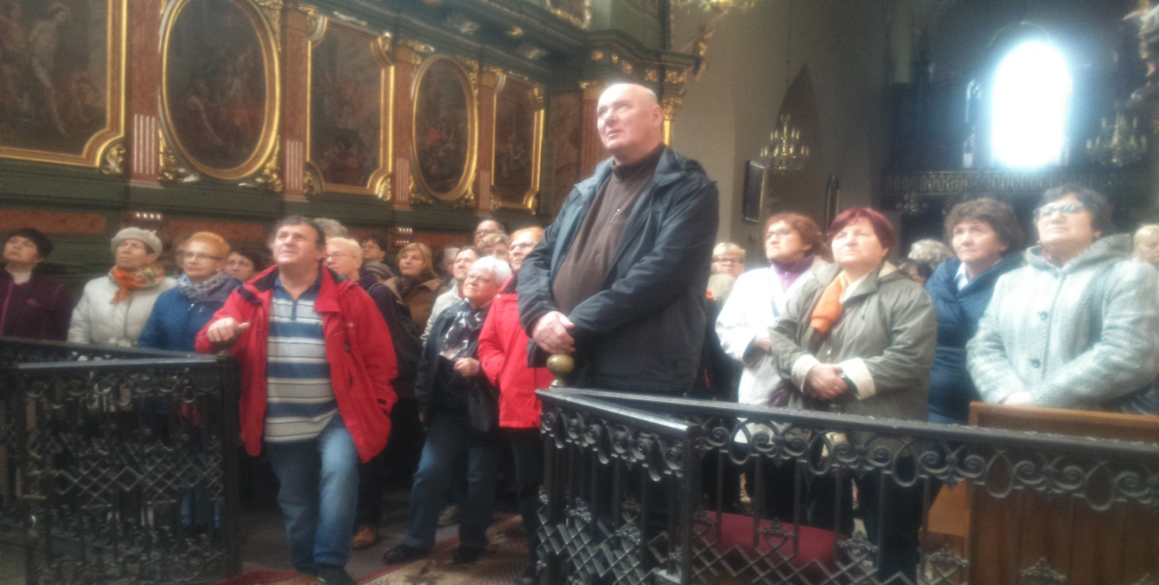

**Zwiedzamy kościół pw.św.Stanisława w Bodzentynie**

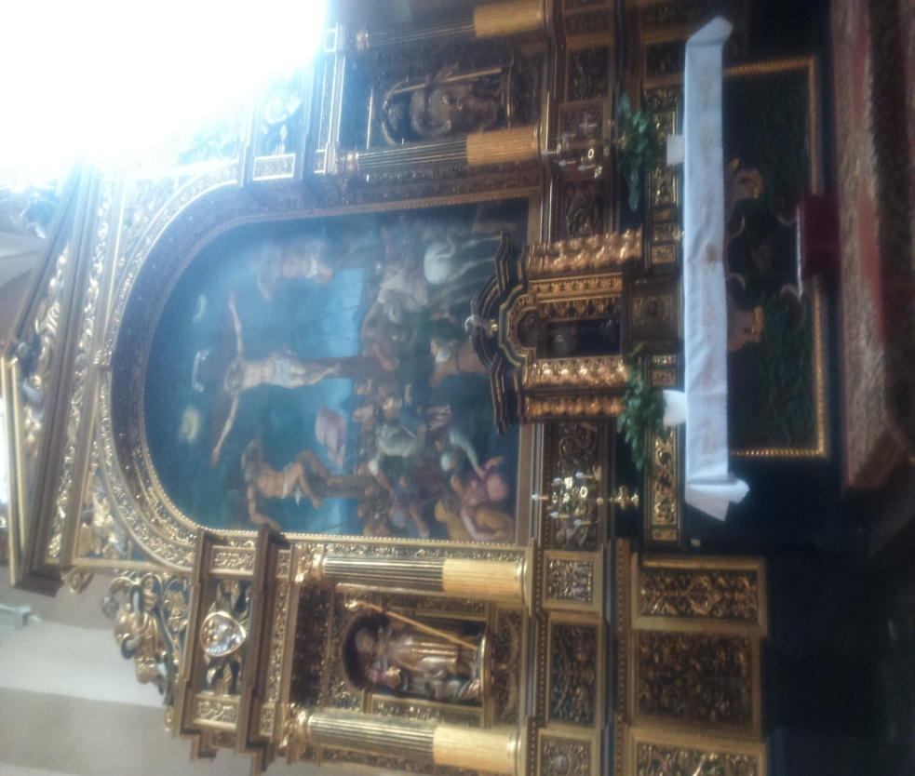

**Kościół pw.Św.Stanisława w Bodzentynie**

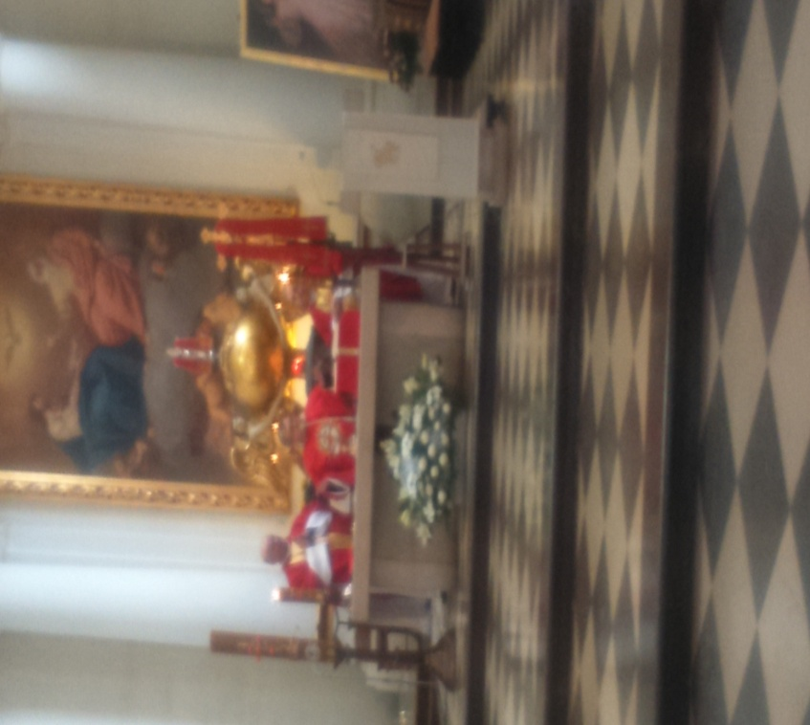**Kościół Trójcy Świętej na Świętym Krzyżu**

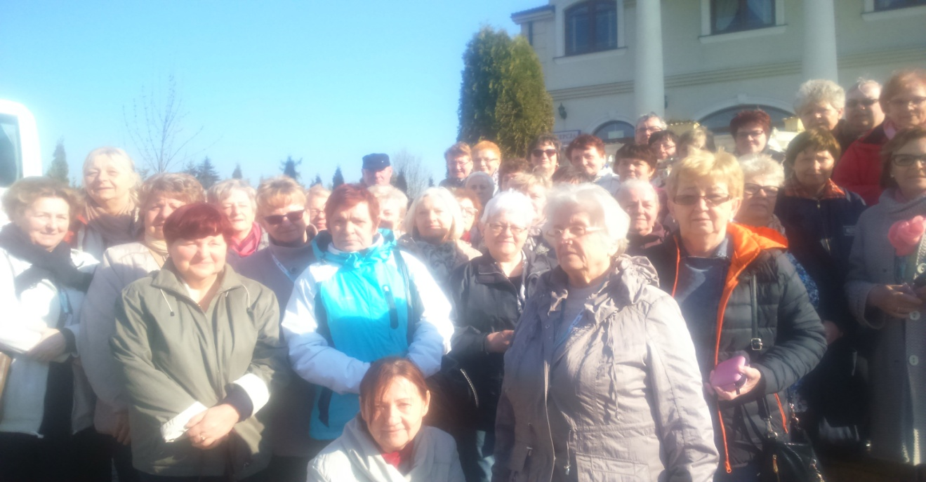

**Grupowe zdjęcie przed Hotelem –Pałac Akropol w Lublinie**

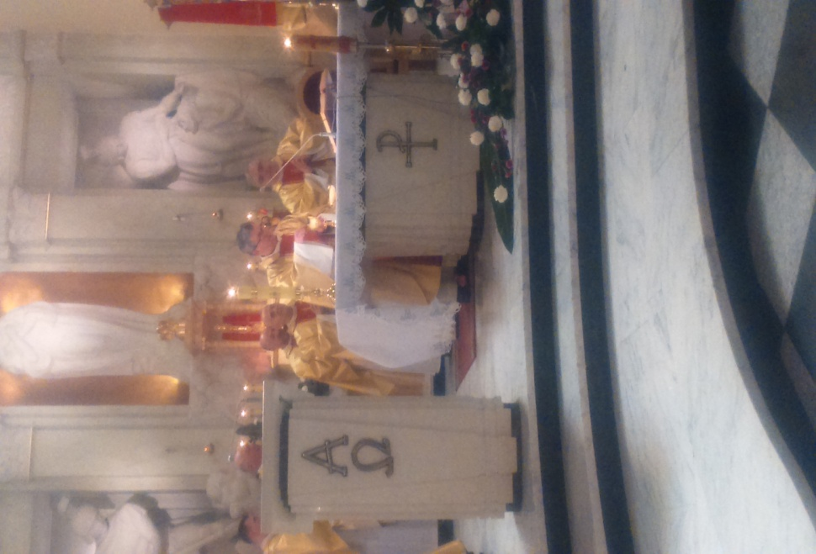

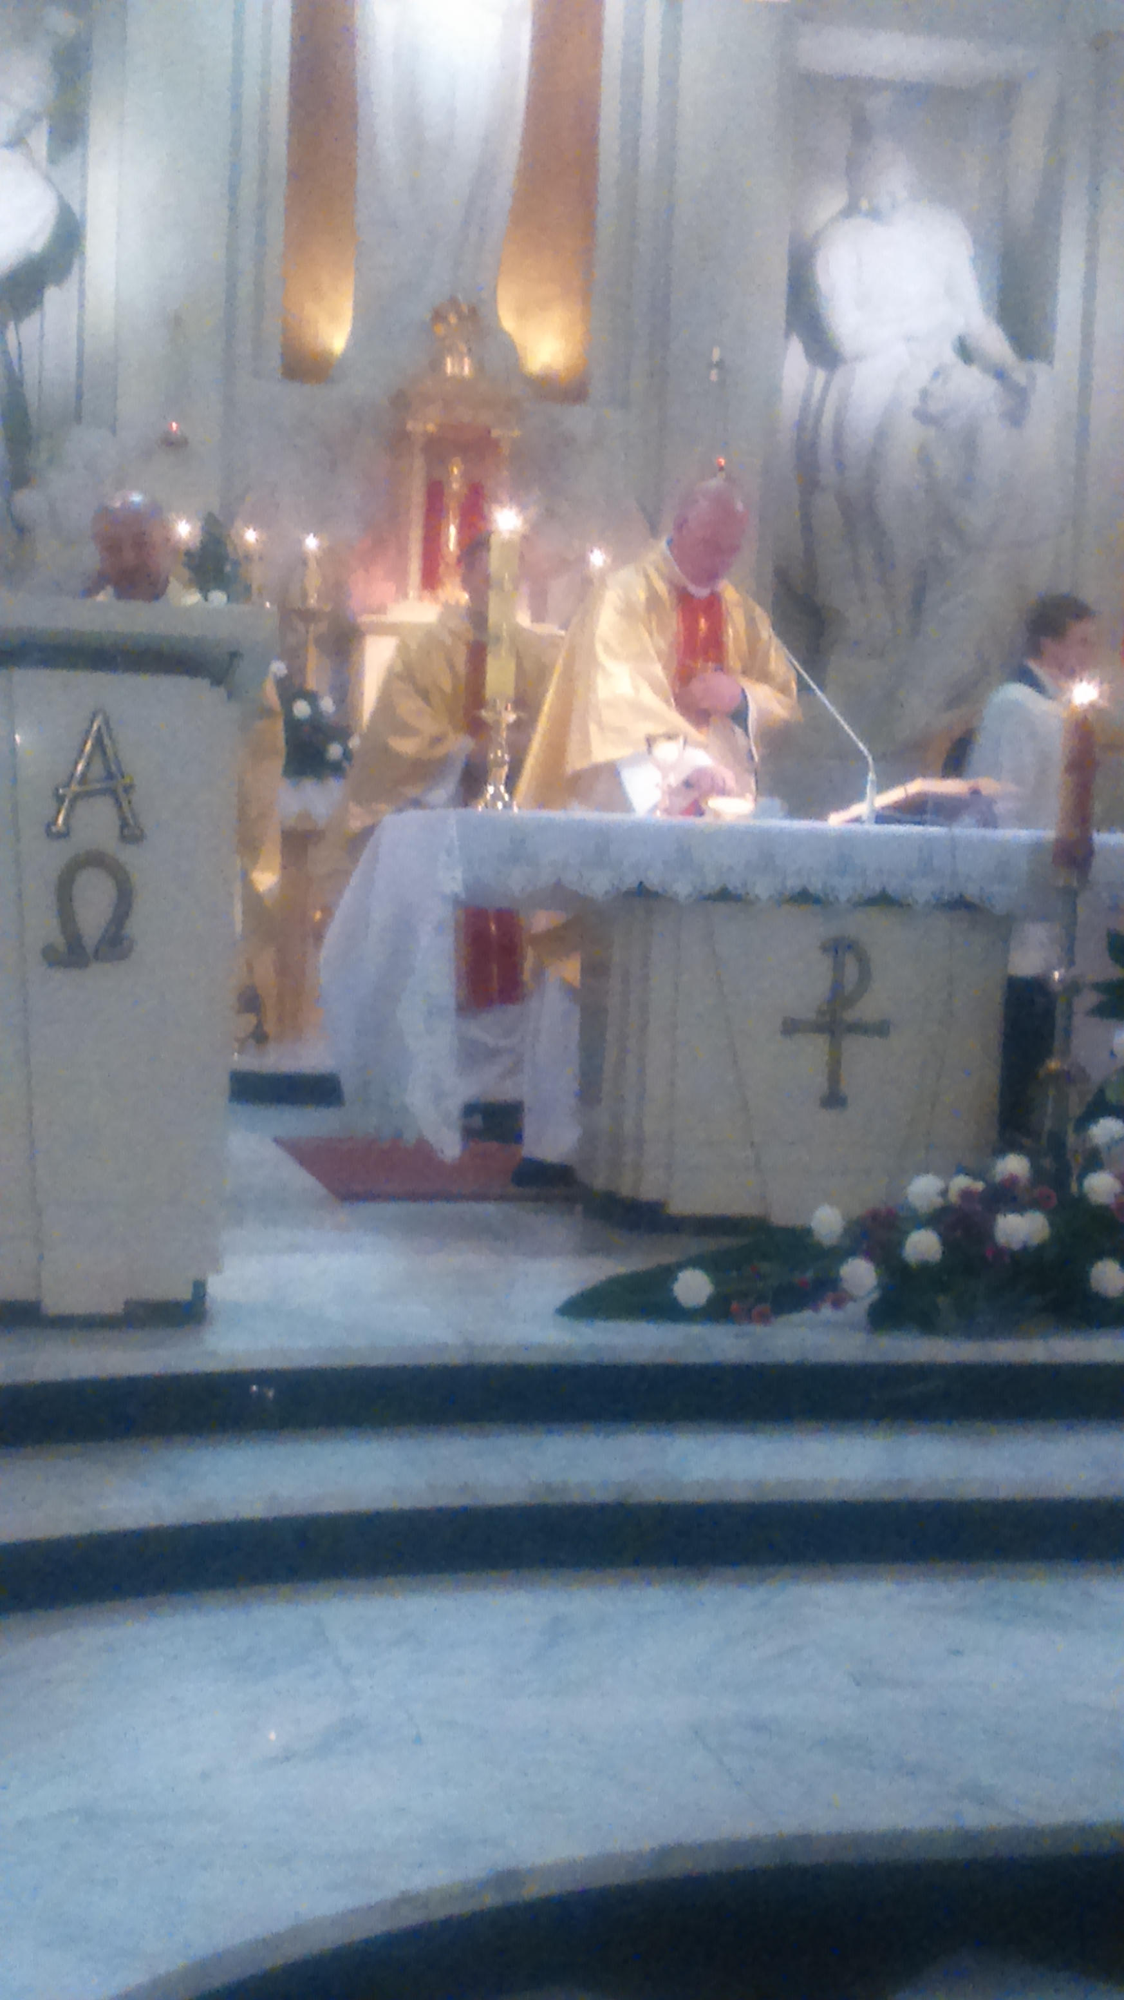

**Msza św.w Kościele garnizonowym pw.Najświetszej Mari Panny Niepokalanego Poczęcia w Archidiecezji Lubelskiej przed kongresem z okazji 300 –stu lecia śmierci Św.Ludwika Marii de Monfort.**